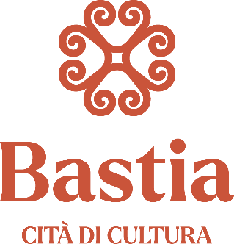

Domaine Public

Avis de publicité préalable à la délivrance d’une autorisation
d’occupation du domaine public

(En application de l’article L2122-1-4 du code général de la propriété des personnes publiques)

Objet :

La Commune de Bastia envisage de mettre à la disposition d’un opérateur associatif un emplacement à proximité du local « L’Arnia » sur le domaine public du Parc Nelson Mandela afin d’y installer une laverie mobile solidaire pour l’année 2026.
Le présent avis vise à recueillir toute manifestation d'intérêt concurrente.

Conditions de mise à disposition :

Le candidat devra proposer l'installation d’une laverie mobile solidaire équipée de lave-linge et de sèche-linge à destination des personnes dans le besoin.

L’autorisation d’occupation du domaine public sera délivrée à titre gratuit (fluides compris) pour une durée d’un an à compter de la signature de le convention d’occupation du domaine public renouvelable tacitement dans la limite de quatre années.

Le candidat devra restituer l’espace public occupé en parfait état de propreté. Il s’engagera à prendre l’ensemble des dispositions nécessaires à la gestion des déchets liés à l’exercice de son activité.

Procédure :

Toutes déclarations de manifestation d'intérêt concurrente doivent être adressées au service du domaine public, hôtel de ville, 20410 Bastia cedex, par courrier ou courriel à l'adresse suivante : domaine-public@bastia.corsica sous la forme d'un dossier comprenant les pièces suivantes :

- Lettre de demande
- Descriptif de l'installation et dimensions nécessaires + photos
- Attestation d'assurance
- Statuts
- Tarifs pratiqués
- Types de services proposés

Date limite de réception des réponses : 17 avril 2026

Mis en ligne le 18 mars 2026

